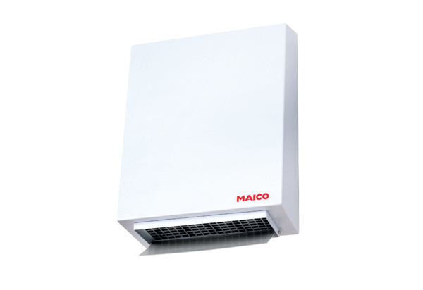Odśrodkowy zewnętrzny wentylator ścienny AWV 20Opakowanie jednostkowe: 1 sztukaAsortyment: C
Numer artykułu: 0080.0998Producent: MAICO

